14.02.2025 г.

Геометрия 8А класс

Тема: «**Теорема Пифагора**»

Запиши в тетрадь: число, классная работа, тема!

Здравствуйте ребята! Вспомним изученную на прошлом уроке теорему. Данная теорема позволяет находить как длину гипотенузы, так и длину любого катета.

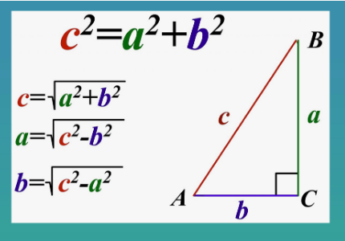

С ее применением решите данные задачи (пройди по ссылке)

[*https://edu.skysmart.ru/student/narukigiko*](https://edu.skysmart.ru/student/narukigiko)